Relatório Anual de Gestão

A Ouvidoria do Município de Roque Gonzales apresenta o Relatório de Gestão da Ouvidoria após a vigência da legislação federal para municípios com menos de 100 mil habitantes, a qual passou a valer a partir de 17 de junho de 2019.
O objetivo do presente relatório é prestar contas do desempenho da Ouvidoria, expondo as ações desenvolvidas e demonstrando que todas as demandas recebidas dos cidadãos foram atentamente consideradas, integrando a participação da sociedade, providenciando-se respostas dentro das possibilidades e propondo recomendações voltadas a contribuir para a promoção da integração e a melhoria dos serviços prestados pelo poder público de Roque Gonzales.
Considerando o ano de 2022, constatou-se um total de 28 manifestações todas respondidas, (sendo muitas anônimas) realizadas por meio dos canais da Ouvidoria. Essas manifestações estão demonstradas no gráfico abaixo.
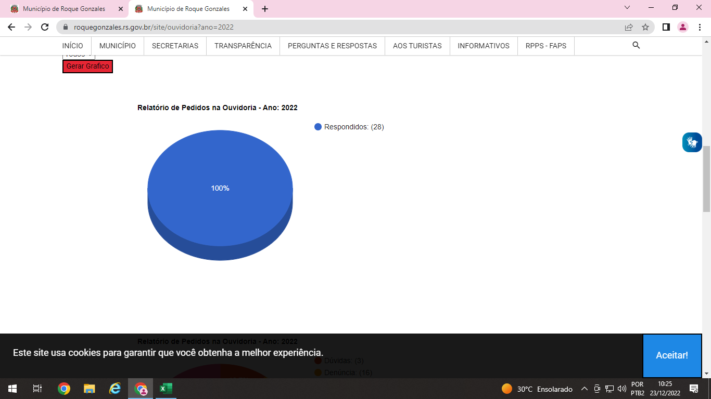
Todas as manifestações encaminhadas foram prontamente atendidas pela Ouvidoria. Vale destacar ainda, que a Ouvidoria do Município está disponível no e-mail (ouvidoria@roquegonzales-rs.com.br), por telefone (55 3365-3324) e presencialmente no Centro Administrativo, ou direto no link: https://roquegonzales.rs.gov.br/site/ouvidoria.
Apresentamos o gráfico abaixo para que demonstra o índice de atendimento dos pedidos da ouvidoria por categoria no ano de 2022:
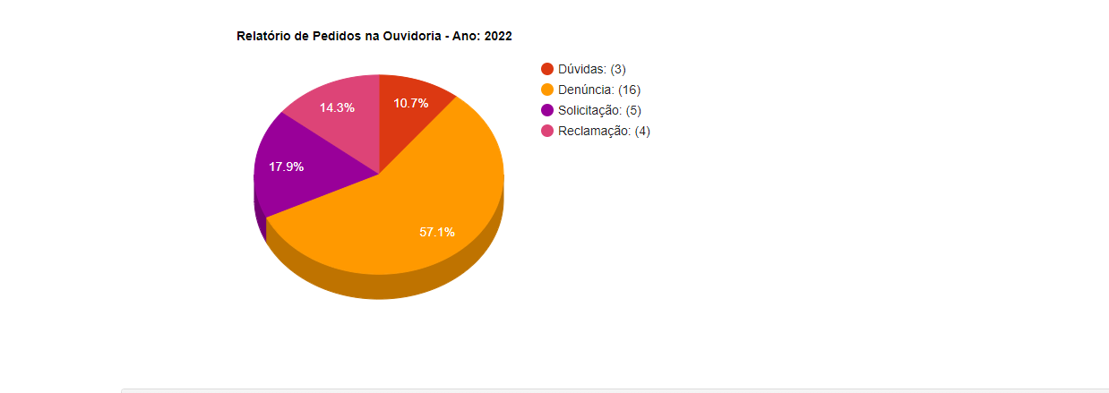

Os pontos mais recorrentes nas manifestações foram no sentido de denúncias (as denúncias foram atendidas conjuntamente pelo setor de fiscalizações e Controle Interno, englobando, portanto, as coisas que incidem de forma positiva na qualidade de vida). Outras manifestações recorrentes estavam relacionadas às reclamações e solicitação de informações.
Destacamos a seguir, quais manifestações são possíveis no canal da Ouvidoria:
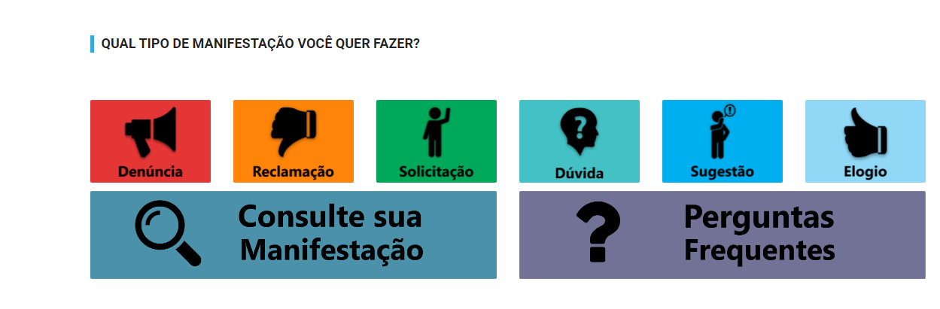
Todas as demandas foram encaminhadas aos setores competentes, que dentro do possível deram prosseguimento necessário para que os atendimentos às manifestações fossem satisfatórios. Mesmo as demandas realizadas de maneira anônima foram repassadas aos responsáveis pelos respectivos setores, embora essa seja uma obrigatoriedade apenas nos casos em que os manifestantes se identificam.
A Administração Pública buscou tomar as providências necessárias para solucionar as manifestações apresentadas, encaminhando e respondendo as demandas recebidas para que assim os munícipes tivessem os melhores resultados, sendo assim, entendemos que teremos uma maior participação em 2023, haja visto, um aumento considerável de participação em 2022.
A Ouvidoria Municipal permanece à disposição, agradecendo pelas colaborações/participações até então apresentadas, pois o intuito é qualificar as ações do Poder Público e atender satisfatoriamente a população através da participação do cidadão.

Roque Gonzales-RS, 23 de dezembro de 2022.

Ouvidoria Municipal

